АГРОНОМ
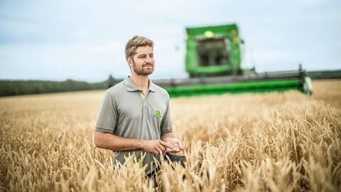
Агрономом называют профессионала в области земледелия. Представитель этой профессии знает обо всех тонкостях посева и выращивания культур, сбора и хранения урожая. Агроном – это проводник науки в мире растительных культур, ведь в своей работе в первую очередь он руководствуется научно обоснованными методами. Также он занимается планированием, продумывая, когда начинать полевые работы и когда их заканчивать, что именно делать и как, разрабатывает графики сельхозработ. В них обычно прописывается, какие семена сеять, сколько поливать, когда и какие удобрения вносить и многое другое.
Опираясь на свои знания, агроном видит, как меняется почва и ее состав, каким образом развиваются растения и чего им не хватает.
Агроном имеет дело не только с землей и тем, что на ней произрастает, но и с людьми, которые выращивают культуры. Именно он планирует и организует их работу, оказывает необходимую помощь, обучает их и воспитывает. Поэтому, кроме уже имеющихся знаний, этот специалист должен обладать организационными и педагогическими навыками. От того, насколько четко планирует агроном свою работу и работу людей в поле, зависит производительность. Чтобы успешно выполнять свои обязанности, агроном должен обладать такими навыками и качествами, как: инициативность и энтузиазм, оперативность, наблюдательность и внимательность, ответственность.
Работа агронома – это тяжелый труд, который зависит от особенностей местности, погодных условий и других обстоятельств. Трудится специалист с ранней весны и до поздней осени. Весной нужно подготовить пашню к посадке семян и саженцев, отследить поступление удобрений. Осенью – собрать урожай и создать необходимые условия в помещении для его хранения. Поскольку результат работы видно только осенью, а высаживают растения весной, исправить или улучшить что-то можно лишь на следующий год, когда пройдет зима.
В сфере агрономии, как и в любой другой, есть множество специализаций. Вот лишь некоторые из них.
Агроном-семеновод. Он проверяет семена на качество, оставляя только лучшие из них. Проверяется это на практике. Такой процесс отсеивания называется «апробацией».
Агроном по защите растений. В обязанности такого агронома входят борьба с вредителями, устранение сорняков и лечение сельскохозяйственных растений от различных болезней.
Агроном-агрохимик. Такого рода специалист занимается изучением химических и биохимических процессов, которые происходят в растениях и почве. Главная задача агронома-агрохимика – влиять на данные процессы, повышая плодородие земли.
Агроном-овощевод. Несмотря на, казалось бы, узкую специализацию, агроном-овощевод имеет огромное количество обязанностей. Вот лишь малая часть того, что должен делать профессионал своего дела: организовывать работу овощеводческого хозяйства; увеличивать плодородие земли и улучшать качество продукции; подготавливать семена к посадке и следить за тем, чтобы уже собранный урожай правильно хранился; разрабатывать и внедрять наиболее рациональные способы обработки почвы, использования органических и минеральных удобрений.

